な

ま

え

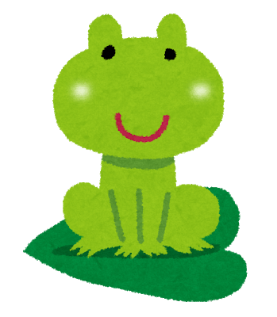

みきさんに　かおを　みつめられたとき、　「わたし」は　どんなことを　かんがえて　いたのかな。

**かんがえる**

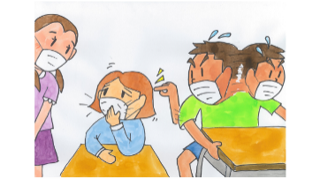



あなたなら、　このあと、どんなことを　はなしますか。 つづきを　かいてみましょう。

**かんがえる**

　　　　ねえ、みきさん。